Mobiliteitsvisie Haarlemmermeer Vrijheid van bewegen
1. Inleiding

Haarlemmermeer is de tweede economie in de Metropoolregio Amsterdam, die op haar beurt de sterkste economische regio van ons land is. De luchthaven is daarin een belangrijke economische motor naast de hoge bevolkingsconcentratie. Dit resulteert in veel (internationale) bedrijvigheid en een dicht netwerk van internationale verbindingen via land, lucht en water. Deze positie willen we behouden en versterken.

Omdat er veel urgente en gestapelde opgaven op het gebied van economische ontwikkeling, woningbouw en bereikbaarheid in de Metropoolregio Amsterdam (MRA) spelen, die om een gezamenlijke en integrale aanpak vragen werken Rijk en Regio samen aan een programma “Samen werken aan bereikbaarheid MRA” Onderdeel van dit programma is een MIRT-onderzoek naar de integrale bereikbaarheid van de zuidwestkant van Amsterdam vanaf 2030/2035 in combinatie met ENTER NL, een ontwikkelstrategie voor de kerncorridor Hoofddorp-Schiphol-Amsterdam, de internationale entree van Nederland.

Mobiliteit is van vitaal belang voor het functioneren van Haarlemmermeer. We zijn een goed bereikbare gemeente. Of het nu per auto, fiets, openbaar vervoer of een combinatie van vervoerswijzen is, de waardering voor de verbindingen is onverminderd zeer hoog. En vanwege het parkeergemak en de lage parkeertarieven komen bezoekers graag naar onze winkelcentra.

Het behouden van de bereikbaarheid is de komende decennia niet vanzelfsprekend. De snelle economische groei in Metropoolregio Amsterdam resulteert in een groei van het aantal inwoners en ondernemers in zowel onze, als in omliggende gemeenten. De druk op de verkeers- en vervoersnetwerken zal toenemen. Ons doel is om de groei van mobiliteit te faciliteren. De reiziger krijgt hierin keuzevrijheid, hij kan immers zelf het beste bepalen met welke modaliteit(en) hij het beste zijn reis kan maken.

1.1. Aanleiding
De voorliggende Mobiliteitsvisie Haarlemmermeer vervangt de voorgaande beleidsplannen op het gebied van mobiliteit en bereikbaarheid, namelijk: het Deltaplan Bereikbaarheid en het wegcategoriseringsplan 2015. De nota Strategisch autoparkeerbeleid Haarlemmermeer (besluitnummer 2017.0004524) maakt integraal onderdeel uit van de Mobiliteitsvisie Haarlemmermeer

In 2016 is het Deltaplan Bereikbaarheid geëvalueerd (brief 17 mei 2016 kenmerk x2016.19531). Daarin is aanbevolen om een nieuwe meerjarige investeringsagenda op te stellen waarbij overgebleven Deltaplanprojecten en middelen worden meegenomen en heroverwogen. Ook is aanbevolen om investeringen beter af te stemmen met beheer- en onderhoudsplannen en bereikbaarheidseffecten te blijven monitoren.

De beleidsuitgangspunten in het Deltaplan Bereikbaarheid, in 2012 unaniem door de raad vastgesteld, zijn op hoofdlijnen nog actueel. Op met name netwerkniveau is echter herijking en nieuwe ambitie nodig. We streven naar een duurzaam en robuust systeem voor verkeer en
infrastructuur. Wij leveren onze bijdrage in financiële zin en vervullen een voortrekkersrol in de regio. Ons beleid sluit aan bij nieuw beleid van de Provincie Noord-Holland en de Vervoerregio Amsterdam. Hierdoor wordt een optimale koppeling gemaakt met het programma van de Vervoerregio en de bijbehorende financiering.

De Mobiliteitsvisie Haarlemmermeer is robuust en toekomstvast. Uitgegaan wordt van de in oktober 2012 vastgestelde Structuurvisie Haarlemmermeer 2030.
Daarnaast wordt rekening gehouden met de ruimtelijk- economische ontwikkelingen sindsdien, zoals de snelle economische ontwikkeling in vooral het zuidwestelijk deel van de Metropoolregio Amsterdam.

1.2. Proces
Deze visie is de eerste stap van het vernieuwde mobiliteitsbeleid. Vervolgens gaan we een investeringsagenda mobiliteit opstellen. En op basis daarvan maken we een integrale afweging samen met de plannen voor beheer en onderhoud om te komen tot een jaarlijks Uitvoeringsprogramma Beheer en Bereikbaarheid. Deze stappen zijn in onderstaand schema gevisualiseerd.

1.3. Opgave
Opgaves zijn er voor alle modaliteiten. Het wegennet moet robuust worden gemaakt om onder andere de verwachte groei van automobiliteit te kunnen accommoderen en de behoefte aan comfortabel openbaar vervoer te faciliteren. Investeringen in ons netwerk van busverbindingen én een systeemsprong in het openbaar vervoer zijn vereist, met name een zuidwaartse uitbreiding van de Amsterdamse metro naar Hoofddorp. Verbeterde fietsinfrastructuur naar de openbaar vervoerknooppunten is nodig. Ook moet het nationale spoorwegennet en de spoordienstregeling meer gaan aansluiten bij de behoeften van onze gemeente. Tot slot zal de opmars van de fiets, al dan niet geholpen met een (elektrische) motor, doorzetten en voor steeds grotere afstanden worden gebruikt. Het huidige fietsnetwerk zullen we lokaal maar ook regionaal moeten opwaarderen opdat men zich blijvend comfortabel, snel en veilig kan verplaatsen op de fiets.

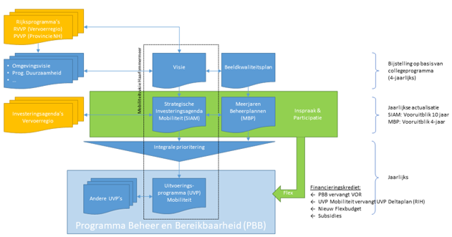

Twee specifieke aandachtspunten in Haarlemmermeer zijn de snelle economische groei in Metropoolregio Amsterdam en daarmee gepaard gaande toenemende druk op de woningmarkt en de groei van de luchthaven. De snelle economische groei heeft geleid tot de versnellingsopgave van de woningbouw in Haarlemmermeer en als gevolg daarvan ontstane druk op de verkeersnetwerken. De toenemende verkeersstromen van en naar de luchthaven zet de bereikbaarheid van de Multimodale Knoop Schiphol onder druk.

Tegelijkertijd geldt dat behalve de mobiliteit, ook de verkeersonveiligheid en de overlast door sluipverkeer groeit. We moeten opnieuw kijken naar de bestaande infrastructuur en geld vrijmaken om structureel onveilige situaties weg te nemen. De weginrichting van weleer, zoals hard wegmeubilair ter bescherming van bermen, fietspaden of chicanes voldoet niet meer. Inspanningen op het gebied van verkeerseducatie maken we permanent. Voor toekomstige infrastructuur zal gelden dat verkeersveiligheid voorop gaat en niet het sluitstuk is. Het doorgaande verkeer moeten we weren uit de wijken en zo snel mogelijk naar het regionale netwerk geleiden. Waar nodig moet het regionale netwerk van bus- en wegverkeerverbindingen worden uitgebreid.

De richting is helder: groei van alle modaliteiten de komende decennia en de noodzaak die groei te accommoderen en de nadelen ervan te mitigeren.

2. Kernpunten & Indicatoren

Deze visie van het Integraal Mobiliteitsbeleid is samen te vatten in tien kernpunten of ambities. Deze kernpunten zijn hieronder toegelicht en vormen de basis voor de voorliggende uitgewerkte visie. Bij de doelstellingen per thema in de volgende hoofdstukken wordt in kaders naar deze kernpunten verwezen.

2.1 Vrijheid van bewegen en vrijheid om een vervoermiddel te kiezen
We waarborgen de huidige vrijheid van bewegen en de huidige vrijheid om een vervoermiddel te kiezen. Wie beweegt in Haarlemmermeer heeft hiervoor de ruimte.

Het aantal woningen in Haarlemmermeer en de omliggende regio neemt de komende jaren flink toe en de economie groeit. Dat zal zorgen voor een verdere groei van zowel het autoverkeer, evenals het gebruik van de fiets en het openbaar vervoer. Met name voor de combinatie van die laatste twee verwachten we de komende jaren een explosieve groei. Door in te zetten op het faciliteren van de groei van alle vervoersmodaliteiten nutten we het verkeers- en vervoersysteem maximaal uit en houden we onze gemeente aantrekkelijk om in te wonen en te werken.

Keuzevrijheid in het kiezen van een vervoermiddel betekent naast voldoende capaciteit ook aandacht voor toegankelijkheid voor mensen met een beperking, het voorzien in invalideparkeerplaatsen en het voorzien in voldoende parkeerplaatsen voor zowel auto als fiets.

2.2. Ruimte voor innovatie voor het ‘nieuwe bewegen’
Innovatie beïnvloedt onze manier en ons gemak van verplaatsen. Smart mobility wordt gebruikt als verzamelnaam voor talloze vormen van innovatie.
Onze invloed op innovatie die toegepast wordt op vervoersmiddelen is beperkt. Daar waar het infrastructuur betreft, willen wij voorop lopen in het faciliteren van nieuwe technologie. Bijvoorbeeld door het ‘slimmer maken’ van onze verkeerslichten voor een verbetering van de doorstroming en te werken aan een toekomstbestendig netwerk van laadinfrastructuur. Ook faciliteren wij het aanbieden van deelauto’s en deelfietsen door commerciële partijen. Het gebruik van nieuwe technologie is geen doel op zich, maar een middel om de doelstellingen uit ons mobiliteitsbeleid te bereiken. We verwachten grote veranderingen en enorme kansen op dit gebied; we weten alleen nog niet welke. We moeten voldoende flexibel en adaptief zijn om snel te kunnen reageren zodra wel duidelijk is wat er op ons af komt.

2.3. Een efficiënt en flexibel mobiliteitssysteem: klaar voor de toekomst
Basis van onze visie is een efficiënt en flexibel mobiliteitssysteem. Dat wil zeggen het vergemakkelijken en uitbreiden van de connectiviteit, het uitwisselen van vervoerswijzen verbeteren, het opheffen van barrières en het versoepelen van de ketenmobiliteit. Een toekomstvast mobiliteitssysteem omvat een concreet eindbeeld en een slimme fasering: wat nodig is wordt aangelegd, ruimte voor toekomstige uitbreiding wordt gereserveerd.

Een efficiënt en flexibel mobiliteitssyteem vraagt om aandacht voor alle modaliteiten. Hierbij werken we volgens de volgende richtlijnen:
- Op tijd bewegen als we bouwen. Dus de benodig- de aanpassingen aan de (provinciale) hoofdwegen, OV-verbindingen en (snel)fietsroutes vinden plaats voordat de toename van verkeer als gevolg van de ontwikkeling van woningbouw- en werklocaties tot knelpunten in het netwerk leidt.
- Het wegennet heeft een duidelijke en logische hiërarchie van wegen, waardoor verkeer zo snel mogelijk naar wegen met een hogere categorie wordt geleid en overlast van verkeer zo veel mogelijk wordt voorkomen.
- Het openbaar vervoer heeft een uitzonderlijk goede landelijke, regionale en lokale bereikbaarheid en brengt mensen snel, comfortabel en veilig naar hun bestemming.
- Het fietsnetwerk is toekomstvast, helder, veilig en duidelijk met goede voorzieningen op het gebied van stallen, verlichting en bewegwijzering met snelfiets- routes op de drukst bereden verbindingen zodat er voldoende ruimte is voor snelle elektrische fietsen.
- De voetgangersvoorzieningen zijn goed en veilig. Op gebiedsontsluitingswegen in de directe omgeving van winkels, scholen en zorginstellingen leggen we veilige voetgangersoversteekplaatsen aan, daar waar nodig voorzien van horizontale of verticale snelheids- remmers. In winkelcentra is genoeg ruimte voor voet- gangers.
- De parkeervoorzieningen worden gebruikt door de categorieën parkeerders waarvoor ze bedoeld zijn.
- Het goederenvervoer is slim georganiseerd met aandacht voor bedrijfsbereikbaarheid, minimale hinder en een zo veilig mogelijke routering door onze ge- meente.
2.4. Bestaande knelpunten in het netwerk opgelost
Het nieuwe toekomstvaste mobiliteitssysteem moet bestaande knelpunten oplossen. De verklaring voor knelpunten is soms op structuurniveau te vinden; de oplossing ligt soms op een andere plek dan verwacht. Voor dit mobiliteitssysteem zijn aanvullingen en verbeteringen in de huidige infrastructurele netwerken nodig. Deze netwerken verwerken wij in heldere kaarten, waarin we ook de verschillende schaalniveaus en de verbinding tussen de verschillende modaliteiten weergeven.

2.5. Mobiliteit met oog voor de leefomgeving
Mobiliteit is nodig voor de ruimtelijke, economische en sociale ontwikkeling in Haarlemmermeer, maar kan ook zorgen voor overlast. Dat willen wij zoveel mogelijk met een gebiedsgerichte aanpak beperken, door bijvoorbeeld op de juiste locaties het tegengaan van ongewenst (illegaal) parkeergedrag. Door het fietsnetwerk zo in te richten dat er door een aantrekkelijke omgeving gefietst kan worden, worden mobiliteit en omgeving optimaal gecombineerd. Het autoverkeer willen we juist zo snel mogelijk leiden naar het hoofdwegennet en forensen die door onze gemeente rijden moeten daarvoor de regionale verbinding gebruiken. De negatieve gevolgen van mobiliteit voor onze inwoners zoals geluidsoverlast, luchtverontreiniging en barrièrewerking beperken we zo.

2.6. Veilig bewegen
Aan mobiliteit zit een keerzijde. Jaarlijks vallen veel slachtoffers in het verkeer. Wij streven naar een afname van het aantal slachtoffers, door het op orde brengen en houden van de infrastructuur, verkeerseducatie en handhaving. Wij gaan door met het Duurzaam Veilig inrichten van het wegennet en het aanpakken van blackspots. Wij verwijderen daar waar mogelijk hard wegmeubilair op zowel wegen, in de bermen als op fietspaden. Daarnaast willen wij starten met een preventieve aanpak van verkeersveiligheidsknelpunten. Daarvoor gaan wij de verkeersveiligheid van onze gebiedsontsluitingswegen in kaart brengen. Voor verkeershandhaving zetten wij samen met de Vervoerregio Amsterdam in op een verbetering van de handhavingsmogelijkheden.

Een indicator voor de verkeersveiligheid is het aantal ernstige verkeersslachtoffers. Wij streven naar een reductie van het aantal ernstige verkeerslachtoffers conform de landelijke doelstelling. Dat betekent een daling van 24% in 2020 t.o.v. 2010 en wordt aangevuld met een strategie op langere termijn op basis van het nieuwe landelijke Strategisch Plan Verkeersveiligheid 2030.

2.7. Evenwichtige ontwikkeling op de juiste plek, met de juiste functies. Elk knooppunt z’n eigen kleur
Om mobiliteitsproblemen voor te zijn ontwikkelen we bij nieuwe ruimtelijke plannen op de juiste plekken een bij die plek passend programma. Hierbij zorgen we dat ketenmobiliteit goed georganiseerd is, dat betekent dat de first and last mile gefaciliteerd worden. Hierin hebben zowel de wegbeheerder, gebiedsontwikkelaar als de vervoerder een rol. Uitgangspunten hierbij zijn:

- Knooppunten passend benut, ruimtelijke ontwikke- lingen stimuleren en faciliteren bij vervoerskundige knooppunten en knooppunten ontwikkelen bij grote ruimtelijke ontwikkelingen.
- Veraangenamen van verblijfsgebieden; inrichten van gebieden waarbij fietsers en voetgangers maatgevend zijn; aanbieden van aangename en verblijfs- en ver- keersruimte in centra en op knooppunten met veilige en prettige looproutes; stimuleren van kwaliteit en beleving van gevel tot gevel.
2.8. Mobiliteit in en door Haarlemmermeer: gedeeld belang van gemeente, regio, rijk en bedrijfsleven
Driekwart van de werknemers komt van buiten de gemeente. Veelal komen de werknemers uit de regio, maar voor sommige bedrijven zelfs uit het hele land. Haarlemmermeer bouwt al decennia om de regionale woningbehoefte op te vangen. Grote groepen inwoners hebben een regionaal mobiliteitspatroon. Daarnaast beweegt een groot deel van het autoverkeer zich door Haarlemmermeer zonder hier een bestemming te hebben.
Afstemming van onze ambities en ontwikkelingen met de regio en een goede aansluiting bij de plannen en ontwikkelingen in zowel de MRA regio als in de Leidse regio en de noordelijke Duin- en Bollenstreek zijn daarmee van essentieel belang.

Van groot belang is ook dat reizigers en vrachtvervoerders die zich in en door Haarlemmermeer begeven beschikken over betrouwbare reistijden en mobiliteitsinformatie en dat helder wordt geïnformeerd over parkeermogelijkheden (parkeerverwijzingen; parkeerapps). Op bedrijventerreinen is ons uitgangspunt: “parkeren op eigen terrein”.

2.9. Faciliteren van schone en stille mobiliteit
Door de uitstoot van CO2 en andere broeikasgassen leidt het klimaat wereldwijd tot problemen, zoals extreme weersomstandigheden en de impact daarvan op ecosystemen. Dit betekent dat we moeten overschakelen van fossiele naar uitstootvrije energie. Wij hebben binnen de Vervoerregio Amsterdam in het beleidskader Mobiliteit een grote ambitie uitgesproken: wij streven naar een CO2- neutraal mobiliteitssysteem vanaf 2050.

Een grote opgave is het verminderen van de CO2-uitstoot. Wij richten ons op het verminderen van vervuilende mobiliteit en het verduurzamen van mobiliteit. Door in te zetten op transformatie binnen het stedelijke gebied en een hoge mate van functiemenging, beperken we de gemiddelde reisafstanden. Dit helpt om fietsen, lopen en het openbaar vervoer voor meer mensen tot een aantrekkelijke manier van reizen te maken. Daarnaast stimuleren we het gebruik van schone voertuigen door laadinfrastructuur op strategische locaties te accommoderen. We hebben er vertrouwen in dat de technologische ontwikkelingen ons gaan helpen bij het behalen van de doelstellingen. Omdat we niet precies weten wat er op ons af gaat komen, dienen we flexibel te kunnen reageren om de transitie naar schoner vervoer goed te faciliteren.

In de concessie Amstelland-Meerlanden is een belangrijke stap gezet naar zero emissie busvervoer. De komende jaren groeit het aantal kilometers dat in deze concessie wordt afgelegd met zero emissie voertuigen naar bijna 90%. De transitie naar zero emissie wordt ook in de andere concessies in gang gezet.

2.10. Monitoring en indicatoren
Om te bepalen of we nog op de goede weg zijn in het nastreven van bovenstaande kernpunten, worden indicatoren gebruikt die de algehele status van ons mobiliteitssysteem in kaart brengen. Voor Haarlemmermeer zijn dat de indicatoren zoals reistijden, intensiteit/capaciteit verhoudingen, verkeerstellingen, ov-aanbod op knooppunten, bezettingscijfers buslijnen, aantal in- en uitstappers treinstations, vervoerwijzeverdeling van het woon-werk verkeer van Haarlemmermeerders, parkeerdruk, ongevallencijfers, aantal black-spots, het aantal e-laadpunten en de waardering van inwoners over de bereikbaarheid.

Daarnaast maken we gebruik van de gegevens uit de Regionale Thermometer Mobiliteit van de Vervoerregio Amsterdam die jaarlijks wordt geactualiseerd.

Deze monitoring vindt jaarlijks plaats in het uitvoeringsprogramma Beheer en Bereikbaarheid.

3. Netwerken verknopen

Reizen van deur tot deur gebeurt steeds vaker met een combinatie van vervoerswijzen. Met name als een deel van de reis in stedelijk gebied wordt afgelegd, is de kans groot dat er een keten van verplaatsingen ontstaat om van deur tot deur te reizen. De verschillende modaliteiten beïnvloeden elkaar en vullen elkaar aan. Op knooppunten worden de verschillende netwerken fysiek sterk met elkaar verbonden. Voor de ontwikkeling van onze mainports (Schiphol en Greenport) is een goede koppeling aan regionale en lokale knooppunten essentieel. Maar ook het goed functioneren van kleinere knooppunten is essentieel voor een efficiënt en flexibel mobiliteitssysteem. Alvorens onze doelstellingen voor de afzonderlijke modaliteiten afzonderlijk te beschrijven in de hierop volgende hoofdstukken beschrijven we in dit hoofdstuk eerst hoe we deze netwerken onderling verknopen.

Er komt een verschuiving naar één integraal mobiliteitssysteem. Voor reizen wordt steeds vaker een combinatie van vervoerswijzen gebruikt. Een belangrijke voorwaarde voor het optimaal functioneren van het mobiliteitssysteem is dat de verschillende netwerken sterk met elkaar verbonden worden op de knooppunten.

3.1. Knooppunten
Knooppunten zijn plekken waar meerdere verkeersmodaliteiten elkaar kruisen en reizigers van het ene in het andere vervoermiddel overstappen. Het zijn de meest geëigende plekken voor ontmoeting en
ondernemerschap en een goede verblijfskwaliteit is hier van groot belang: de knooppunten moeten plekken zijn waar je gemakkelijk kunt komen en graag wilt zijn. Op en rond deze knooppunten willen wij ontwikkelingen stimuleren. De zeer goede bereikbaarheid van deze plekken draagt bij aan de aantrekkelijkheid van de ontwikkellocaties. Goede “last mile” voorzieningen zijn een voorwaarde om de knooppunten goed te laten functioneren.

Knooppunten in het openbaar vervoernetwerk
Locatie | Rol | Ambitie
Hoofddorp Station | - Verbinden verschillende modaliteiten en netwerken  - Bereikbaarheidsfunctie Beukenhorsten | - Hoogfrequente treinbediening (inclusief Intercity)  - Aansluiting op Amsterdams metronetwerk  - Overstapfunctie tussen zuidelijke randstad en Schiphol Zuidoost, -Rijk en -Oost  - Verbetering uitstraling en relatie met omgeving en centrum Hoofddorp
Hoofddorp centrum | - Toegang tot het centrum (lokaal en regionaal) | - Bereikbaarheid van het centrum vanuit de regio vergroten
Hoofddorp Zuid - Park21 | - Overstapfunctie tussen verschillende modaliteiten en netwerken | - Bereikbaarheid noordelijke randstad verbeteren  - Overstap faciliteren van autonetwerk op metronetwerk
Spaarne Gasthuis | - Overstapfunctie tussen verschillende modaliteiten en bussystemen | - Groei van P+R-gebruik
Nieuw-Vennep Station | - Ontsluiting van Nieuw-Vennep | - Hoogfrequente treinbediening  - Centrale positie voor ontsluiting zuidkant Haarlemmermeer
Station Halfweg  -Zwanenburg | - Ontsluiting van noordelijk deel van Haarlemmermeer | - Hoogfrequente treinbediening  - Centrale positie voor ontsluiting noordkant van Haarlemmermeer  - Belangrijke schakel in de bereikbaarheid van SugarCity
Schiphol Plaza | - Poort naar de rest van de wereld, aansluiting op internationale netwerken van trein en vliegtuig | - Hoogfrequente treinbediening  - Minder functioneren als overstaplocatie voor nationale en regionale netwerken  - Meer ruimte voor bestemmingsverkeer (openbaar vervoer)
Schiphol Noord | - Overstapfunctie tussen regionaal netwerk en Schipholnet | - Centrale positie binnen toekomstige gebiedsontwikkelingen
Schiphol Zuid | - Overstapfunctie tussen regionaal netwerk en Schipholnet | - Verkorten van de reistijd van/naar Schiphol Zuidoost, -Rijk en –Oost door snelle relatie met Hoofddorp Station en Hoofddorp Centrum

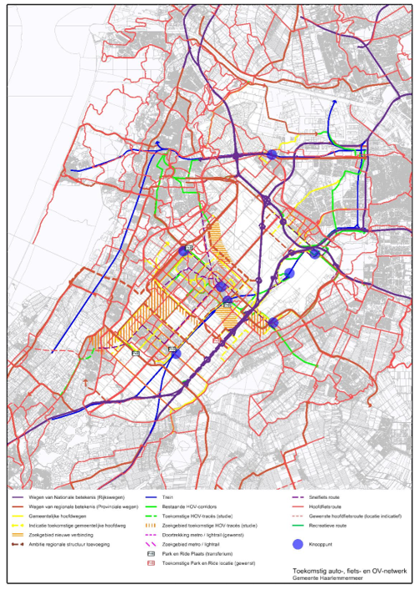

! Vrijheid van bewegen en vrijheid om een vervoermiddel te kiezen
! Ruimte voor innovatie voor het ‘nieuwe bewegen’

3.2. Faciliteren ketenmobiliteit
Veel reizen zijn het meest efficiënt te maken door het combineren van verschillende vervoerswijzen. Het openbaar vervoer vormt bijvoorbeeld bijna altijd maar een deel van de reis, het is eigenlijk een schakel in de totale verplaatsing. Daarom is het belangrijk om de bereikbaarheid van de haltes en knooppunten zo optimaal mogelijk te maken. Op die manier stimuleren we ketenmobiliteit. Als wegbeheerder kunnen we zorgen voor veilige en prettige routes naar de haltes en knooppunten en voor goede voorzieningen op de knooppunten zoals fietsparkeerplaatsen. Als gemeente willen we daarnaast ook initiatieven stimuleren die op innovatieve wijze kunnen voorzien in de verplaatsing bij het voor- en natransport’, of mobiliteit als een service (MAAS) die bijvoorbeeld inspelen op de volledige reisketen.

Voor het voor- en natransport kijken wij ook naar het faciliteren van nieuwe vormen van mobiliteit, zoals deelfietssystemen. Maar ook bestaande concepten zoals deelauto’s kunnen hierin een belangrijke rol vervullen.

De doelstelling ten aanzien van mobiliteit als een service is het beter organiseren van dagelijkse mobiliteit door slimmer gebruik te maken van verschillende vervoersmiddelen. De gemeente stimuleert oplossingen die de transitie naar het gebruik van mobiliteit als een service versnellen. Mogelijkheden zijn het anders inkopen van vervoer bij het doelgroepenvervoer en het voeren van gesprekken met het bedrijfsleven om hen te stimuleren om niet meer voor elke medewerker een auto in te laten kopen, maar te laten delen of meer gebruik te maken van openbaar vervoer en/of fiets. Tot slot willen we deelinitiatieven van vervoerders en technologie bedrijven stimuleren, zodat dit beter op elkaar aansluit voor effectief en efficiënt openbaar vervoer.

! Ruimte voor innovatie voor het ‘nieuwe bewegen’

4 Auto

Het autobezit in Haarlemmermeer is hoog ook in vergelijking met andere ‘suburbane’ gemeenten in de regio- en in de afgelopen 10 jaar licht toegenomen. Het percentage huishoudens zonder auto daalt en het aantal huishoudens met twee auto’s stijgt. In huishoudens in de leeftijdsfase 30 tot 49 jaar heeft men het vaakst een tweede auto (Bron: Bevolkingsenquête Haarlemmermeer, 2007 & 2016). Er zijn binnen onze gemeente aanzienlijke verschillen in het autobezit, in kleine kernen en de nieuwste wijken is het autobezit het hoogst. Bijna overal is het autobezit groter dan gemiddeld in Nederland.

Met de geplande komst van de Duinpolderweg wordt geïnvesteerd in de verbetering van de oost-westverbindingen en het ontlasten van de dorpen aan de westkant van Haarlemmermeer. Daarnaast heeft Haarlemmermeer in het kader van de versnellingsopgave nieuwe woningbouw- locaties aangewezen die buiten de invloedssfeer van de Duinpolderweg liggen. Zoals de ontwik- keling nabij station Hoofddorp en in Hoofddorp Noord. Voor de ontsluiting van deze gebieden is aanpassing van de infrastructuur noodzakelijk.

Een relatief groot deel van de gereisde kilometers door Haarlemmermeerders (bijna 80%) wordt in de auto afgelegd als bestuurder of passagier. (Bron: Bevolkingsenquête Haarlemmermeer 2016 & CBS, OVIN 2012-2015).

Ongeveer 30% van de autoritten over het lokale wegennet in de gemeente Haarlemmermeer - dus nog zonder de snelwegen mee te rekenen - is doorgaand verkeer. Het aantal voertuigkilometers over het lokale wegennet in Haarlemmermeer zal in de periode 2017-2030 met ongeveer 27% toenemen.

Onze belangrijkste doelen voor het wegennetwerk zijn een goede lokale en regionale bereikbaarheid, optimale doorstroming, een goede ontsluiting voor landbouwverkeer en ruimte voor deelauto’s.

4.1. Goede lokale en regionale bereikbaarheid
We willen het gebruik van het lokale wegennet voor doorgaand verkeer zoveel als mogelijk tegengaan door de geëigende route aantrekkelijker te maken en daar waar nodig nieuwe parallelle hoofdroutes te realiseren. Voor Hoofddorp en Nieuw-Vennep wordt het verkeer naar complete ringwegen geleid, zodat voorkomen wordt dat woonwijken worden belast met doorgaand verkeer.

In het wegcategoriseringsplan leggen we vast welke wegen welke functie dienen te vervullen, welke maximum snelheid daarbij past en wat de maximaal toelaatbare intensiteit op ieder wegtype is. Als blijkt dat het nodig is om een weg een andere wegcategorie te geven passen we dit aan bij vaststelling van het jaarlijkse uitvoeringsprogramma. Op de wegcategoriseringskaart is de huidige wegcategorisering weergegeven, jaarlijks vinden hier dus kleine wijzigingen in plaats.

Aandachtspunten bij het lezen van wegcategoriseringskaart

- Op de kaart zijn de gewenste/toekomstige functie en inrichting van de weg aangegeven, dit komt niet in alle gevallen overeen met de huidige functie en inrichting;
- Stroomwegen en gebiedsontsluitingswegen zijn de wegen waar de verkeersfunctie het belangrijkst is, bij erftoegangswegen is de verblijfsfunctie het belangrijkst;
- Sommige wegen hebben niet over de gehele lengte dezelfde wegcategorie omdat ze niet over de hele lengte dezelfde functie vervullen. Een voorbeeld hiervan is de Hoofdweg Oostzijde. Tussen Hoofddorp en Nieuw-Vennep is deze gecategoriseerd als erftoegangsweg, omdatde parallel gelegen Spoorlaan de functie van gebiedsontsluitingsweg vervult;
- Er zijn aandachtswegen waar zowel de verkeersfunctie belangrijk is als de verblijfsfunctie, die wegen zijn moeilijk goed in te richten. Een voorbeeld hiervan is de ringdijk. In het beleid Ringdijk en Ringvaart is hiervoor een tussenoplossing voorgesteld, namelijk in de dorpskernen erftoeganswegen ingericht als fietsstraten met maximumsnelheid van 30 km/uur en daarbuiten gebiedsontsluitingswegen.

Wegen zijn ook het gezicht en het visitekaartje van de Haarlemmermeer. We willen onze wegen zorgvuldig ruimtelijk inpassen en een uitstraling geven die past bij de functie. Goede ruimtelijke inpassing van wegtypes dragen bij aan juist gebruik en de juiste snelheid en aan het herkenbaar je weg kunnen vinden.

! Een efficiënt en flexibel mobiliteitssysteem: klaar voor de toekomst
! Veilig bewegen

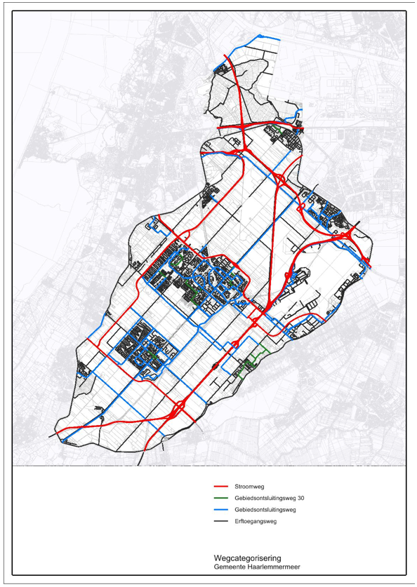

4.2. Optimale doorstroming
Het oplossen van zowel grotere als kleinere knelpunten is van wezenlijk belang om te komen tot een verkeersveilige verkeersstructuur met een optimale doorstroming en zo min mogelijk verkeersoverlast. De inventarisatie van knelpunten op het gebied van doorstroming komt uit snelheidsgegevens die ingewonnen worden met in-car- systemen en meldingen. Het aanpakken van knelpunten laten we zo veel mogelijk meelopen met het onderhoud aan de wegen.

! Veilig bewegen
! Bestaande knelpunten in het netwerk opgelost
! Vrijheid van bewegen en vrijheid om een vervoermiddel te kiezen
! Ruimte voor innovatie voor het ‘nieuwe bewegen’

Om ook in de toekomst een optimale doorstroming te bereiken, is naast de aanpak van knelpunten ook nieuwe infrastructuur nodig. Met name om gebieden met veel nieuwe (woningbouw)ontwikkelingen goed te ontsluiten. Op de kaart van het toekomstig autonetwerk is onze ambitie voor ons wegennet weergegeven. Daarin onderscheiden we nieuwe verbindingen waar al onderzoek naar wordt verricht of waarvoor studies op korte termijn gestart worden en verbindingen die we op de lange termijn noodzakelijk achtten en nu niet onmogelijk willen maken.

4.3. Een goede ontsluiting voor landbouwverkeer
Voor het landbouwverkeer geldt dat wij het oude netwerk aan polderwegen zoveel mogelijk geschikt houden voor landbouwverkeer. Dat betekent dat we ook bij de inrichting van deze wegen rekening houden met de aanwezigheid van landbouwverkeer, bijvoorbeeld bij de keuze van het toepassen van snelheidsremmers. Landbouwverkeer maakt zo veel mogelijk gebruik van wegen buiten de kernen die geen stroomfunctie hebben.

Voor de agrarische sector is van belang dat er bij veranderingen in de ruimtelijke structuur geen nieuwe knelpunten voor landbouwverkeer ontstaan. De noord-zuid verbindingen zijn van belang voor het in stand houden van de relatie tussen het noordelijk en het zuidelijk agrarisch kerngebied van Haarlemmermeer. De Rijnlanderweg speelt hierbij een hoofdrol als hoofdverbindingsweg tussen de twee agrarische kerngebieden. De oost- west verbindingen zijn van belang voor de onderlinge relaties en voor het bereiken van gelieerde bedrijven aan de rand van (of buiten) Haarlemmermeer. Waar essentiële landbouwroutes door grootschalige ruimtelijke ontwikkelingen onderbroken worden (vergelijkbaar met aanleg A5 of Polderbaan), dienen geschikte alternatieve landbouwpaden aangelegd te worden. Bij voorkeur niet gecombineerd met fietsvoorzieningen omwille van de verkeersveiligheid.

! Vrijheid van bewegen en vrijheid om een vervoermiddel te kiezen
! Een efficiënt en flexibel mobiliteitssysteem: klaar voor de toekomst
! Mobiliteit in en door Haarlemmermeer: gedeeld belang van gemeente, regio, rijk en bedrijfsleven
! Veilig bewegen
! Mobiliteit met oog voor de leefomgeving

4.4. Ruimte voor deelauto’s
Flexibele systemen zoals deelauto’s zijn sterk in opkomst.
Deelauto’s worden zowel gebruikt als alternatief voor een eigen auto als in ketenverplaatsingen. De groei van autodelen kan bijdragen aan de oplossing van lokale mobiliteitsproblemen en bijdragen aan onze duurzaamheidsdoelstellingen. Autodelen bespaart immers geld bij gebruikers en is minder belastend voor milieu dan een eigen (tweede) auto. Daarnaast zorgt een groeiend gebruik van deelauto’s voor vermindering van parkeerproblemen. Er zijn diverse marktpartijen die autodeelconcepten ontwikkelen en uitrollen. Deze partijen zijn welkom, wij faciliteren initiatieven door ruimte te geven en fysieke belemmeringen weg te nemen.

! Ruimte voor innovatie voor het ‘nieuwe bewegen’

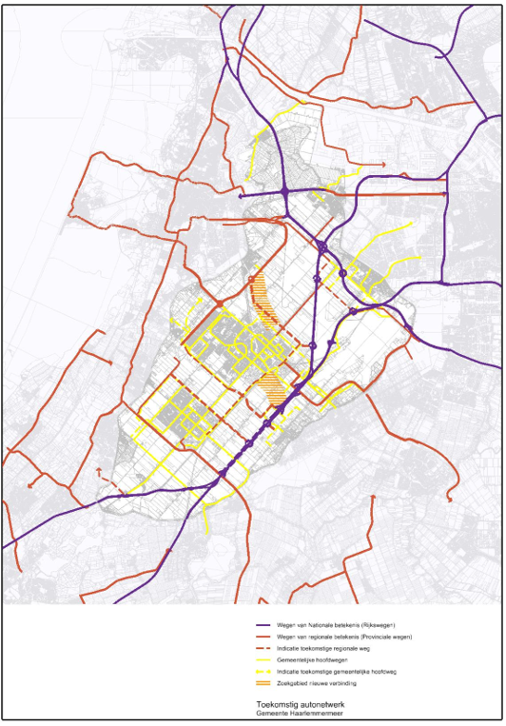

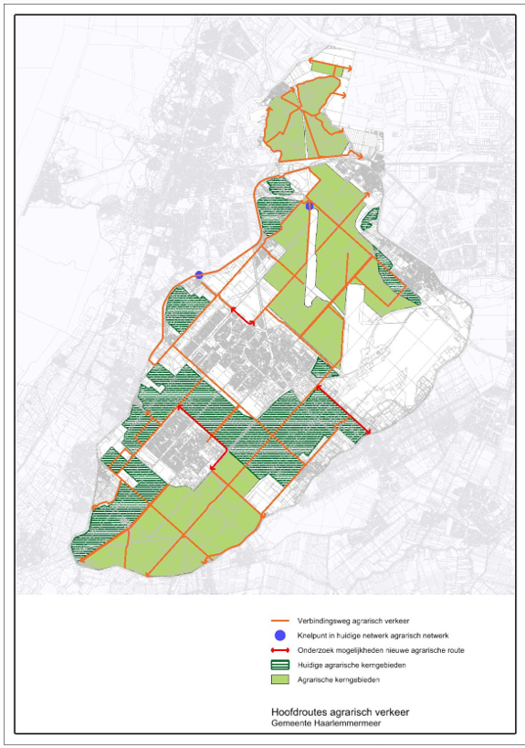

5 Goederenvervoer

De bevolking van Haarlemmermeer groeit. De economie groeit. Het goederenvervoer neemt daardoor in de komende jaren flink toe. De verwachting is dat deze groei 2% per jaar bedraagt. Economische activiteiten zijn afhankelijk van een doeltreffende logistiek voor de levering van grondstoffen aan de industrie en het vervoer van producten in de toeleveringsketen en naar de eindgebruiker. Haarlemmermeer en de MRA beschikken over een unieke mix aan bouwstenen om de regio tot een integrale logistieke marktplaats te maken. De kracht van de logistiek zit in onze ‘connectiviteit’: we verbinden fysiek en digitaal, ruimte en economie, mensen en markten.

Behouden concurrentiepositie logistieke sector. Vrachtverkeer beweegt zich zo efficiënt en veilig mogelijk over daartoe geëigende wegen.

Naast de autonome groei wordt deze toename van goederenvervoer verklaard door de volgende ontwikkelingen:
- Consumenten bestellen steeds meer via internet en verwachten dat bestelde goederen snel en op tijd worden bezorgd.
- Naar schatting is ongeveer 30% van al het goederenvervoer in de MRA voedselgerelateerd. De MRA wereldwijd is een van de belangrijkste logistieke hubs voor food. De mainports luchthaven Schiphol en haven van Amsterdam spelen een belangrijke (internationale) rol hierin. Met de groei van de bevolking nemen ook deze stromen toe.
- Haarlemmermeer heeft een grote bouwopgave. Met de bouw van nieuwe woningen maar ook door de grote bouwopgave op Schiphol neemt deze stroom ook alleen maar toe.
Er moet derhalve rekening gehouden worden met een toename van goederenvervoer.
Essentieel in een concurrerende logistieke regio is het versterken van een duurzaam profiel in combinatie met een goed woon-, werk- en leefklimaat. Daarvoor moet een aantal zaken op orde zijn namelijk de bereikbaarheid, passende ruimte voor logistiek, efficiency om maatschappelijke impact te minimaliseren en schone, stille en veilige voertuigen. Dat betekent, dat tegelijkertijd gekeken moet worden naar thema’s zoals het terugbrengen van de CO2-uitstoot, duurzame energie, de circulaire economie én gezonde en aantrekkelijke (logistieke) werklocaties. De huidige aanpak op EU- niveau van duurzaamheid in goederenvervoer en logistiek heeft belangrijke sterke punten, met name de focus op intermodaliteit en de erkenning dat prijsstimulansen nodig zijn en een bredere en doeltreffendere toepassing van ICT in het goederenvervoer moet worden aangemoedigd. Maar er zijn ook gebieden waarop meer strategisch denken is vereist, bijvoorbeeld bij de ontwikkeling van duurzame stedelijke systemen van goederenvervoer.
Bovendien is er steeds meer behoefte aan ‘omgekeerde logistiek’ waarmee we op verantwoorde wijze afvalstoffen kunnen beheren.

5.1. Truckparkeren beter organiseren
In onze gemeente met Schiphol als logistiek knooppunt vinden veel logistieke ontwikkelingen plaats. Logistieke functies trekken vrachtwagens aan die niet alleen rijden maar ook stil staan. Wij spannen ons in om het parkeren en rusten in openbaar gebied te voorkomen. Naast betere regelgeving en handhaving, willen we dat bereiken door het invoeren van vrachtwagenparkeernormen.

In regionaal verband wordt door de Vervoersregio een visie op goederenvervoer opgesteld en de thematafel Ruimte en Infra van de Amsterdam Logistics Board zorgt ervoor dat er in regionaal verband aandacht blijft voor deze thema’s.

5.2. Vrachtverkeer beweegt zich over geschikte wegen
Voor het goederenvervoer stellen wij hoofdroutes voor het vrachtverkeer vast.
Wij willen dat het vrachtverkeer zich zo efficiënt en veilig mogelijk over daartoe geëigende wegen beweegt. Dit om uitstoot van schadelijke stoffen in bijvoorbeeld woongebieden te voorkomen en economische schade door congestie te beperken.
Het aangeven van hoofdroutes voor vrachtverkeer betekent niet dat buiten het netwerk geen vrachtverkeer wordt getolereerd. Wel wordt er naar gestreefd om het vrachtverkeer zoveel mogelijk over de geschikte wegen te geleiden.

Op lokaal niveau willen wij overlast door vrachtverkeer voorkomen door de hoofdroutes goed hiervoor in te richten. Om de doorstroming te bevorderen bepleiten wij het ontvlechten van het vrachtverkeer en het personenverkeer waar dat mogelijk is.
De Vervoerregio Amsterdam werkt met gemeenten en ondernemers aan efficiënte regionale bevoorrading.
Deelprojecten zijn onder meer: bundeling van goederen
/ regionale overslagcentra; regionale afstemming venstertijden en voertuigbeperkingen; dagranddistributie en innovatieve bevoorradingsinitiatieven. Wij sluiten aan bij de regionale initiatieven
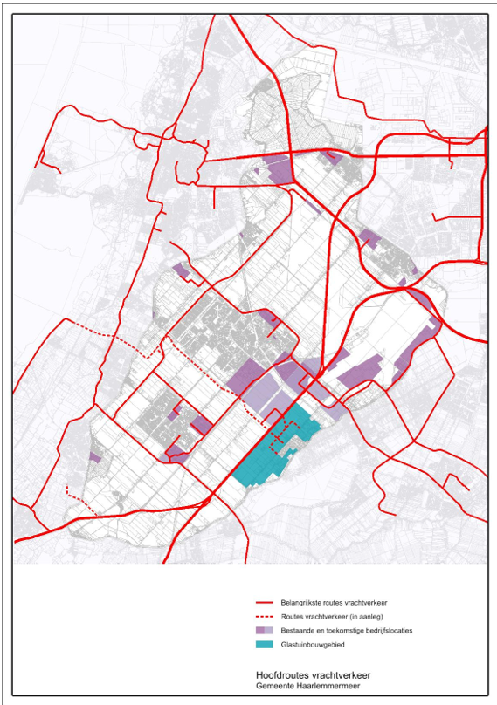

Intelligent Transportsysteem (ITS)
Een deel van het logistieke verkeer neemt in Haarlemmermeer neemt steeds dezelfde route. De gemeente wil vanuit het rijksprogramma Beter Benutten en in samenwerking met de Metropoolregio Amsterdam deze routes aanpassen en slim maken, waardoor het brandstofverbruik en de uitstoot teruggedrongen kan worden. De gemeente wil dit bereiken met het Intelligent Transportsysteem (ITS) waardoor voertuigen beter met elkaar en met verkeersregelinstallaties gaan communiceren. Dat kan op verschillende manieren, maar in Haarlemmermeer richten wij ons op een test om (colonnes) vrachtwagens een groene golf te geven zodat ze minder remmen of optrekken. Dit spaart reistijd en energie uit. Het eerste testtraject is Pudongweg – Fokkerweg – Cargo Entrance Schiphol. Het is een test waarbij we afhankelijk zijn van de transporteurs, want die moeten de systemen inbouwen. Als de test succesvol is kan dit elders worden toegepast.

! Een efficiënt en flexibel mobiliteitssysteem: klaar voor de toekomst
! Veilig bewegen
! Ruimte voor innovatie voor het ‘nieuwe bewegen’

6 Openbaar Vervoer

Het belangrijkste doel van openbaar vervoer is het bereikbaar maken van woonkernen en voorzieningen. Daarnaast is het door de hoge capaciteit een onmisbare modaliteit op de drukke corridors. Voor Haarlemmermeer is het belangrijk om op verschillende niveaus, van landelijk tot lokaal, met het openbaar vervoer bereikbaar te zijn. Dat is nodig om de groei van het aantal inwoners en de bedrijvigheid te faciliteren, terwijl de druk op de hoofdwegen toeneemt. Daarvoor is wel een toekomstvast en helder openbaar vervoernetwerk noodzakelijk. De kwaliteit die de reiziger ervaart tijdens de reis (snelheid, comfort en veiligheid) zorgt voor een positieve beleving.
Als gemeente willen wij daaraan bijdragen door bij infrastructurele maatregelen hiermee rekening te houden.

De toenemende verkeersstromen van en naar de luchthaven zet de bereikbaarheid van de Multimodale Knoop Schiphol onder druk. Inves- teringen in ons netwerk van busverbindingen én een systeemsprong in het openbaar vervoer zijn vereist, met name een zuidwaartse uitbreiding van de Amsterdamse metro naar Hoofddorp.
Ook moet het nationale spoorwegennet en de spoordienstregeling meer gaan aansluiten bij de behoeften van onze gemeente.

Wij streven naar aantrekkelijk hoogwaardig openbaar vervoer, dat qua reistijd, kosten en comfort excellent is. De huidige concessiesystematiek blijkt daar een goed middel voor. De vervoerder heeft een grote vrijheid om het netwerk en de dienstregeling in te richten binnen het door de Vervoerregio Amsterdam opgelegde Programma van Eisen. Dat levert grote voordelen op qua exploitatie: het aantal reizigers groeit explosief terwijl de benodigde subsidie afneemt. De nadruk komt daardoor wel steeds minder op de sociale of maatschappelijke functie te liggen die het openbaar vervoer in het verleden vervulde. Door het ontwikkelen van vraaggericht OV voor kleine kernen en bepaalde doelgroepen willen we deze sociale functie weer vervullen. Voor bedrijventerreinen die niet goed bereikbaar zijn met het OV onderzoeken we of vraaggericht OV een oplossing kan bieden. Doordat vraaggericht OV veel flexibeler is wordt de bereikbaarheid van de kleine kernen beter dan in het verleden.

Samen met de Vervoerregio Amsterdam en onze OV- partners zoeken we naar maatwerkoplossingen voor de groeiende drukte rond Schiphol, verkennen we de functie van het knooppunt Hoofddorp en sturen we aan op een verbeterde aansluiting op de regionale en nationale infrastructuur en dienstregeling (metro en intercity).
De schaalsprong die op MRA-niveau wordt ingezet

ondersteunen wij van harte. Een gecombineerd netwerk van trein, metro en bus is het best passend om ook in de toekomst een goede netwerkkwaliteit te bieden tussen de omliggende stedelijke kernen en Amsterdam en die daarmee de agglomeratiekracht kan versterken.
Dit netwerk vraagt om een geïntegreerd railproduct dat de omliggende regionale kernen rechtstreeks verbindt met de Amsterdamse binnenstad, de belangrijkste werkgebieden, Schiphol en attractiepunten (bijvoorbeeld PARK21).

Daarnaast kunnen ook innovatieve vervoersproducten (bijvoorbeeld waarbij de hele ketenverplaatsing wordt aangeboden) bijdragen aan de aantrekkelijkheid van het openbaar vervoer.

Dit alles moet leiden tot een groei van het aantal reizigers van 4,5% per jaar en een groei in het aanbod van tussen de 10% en 20% (gemeten over de 10 jaar lopende concessie). Daarbij ligt de nadruk op uitbreiding van het HOV-netwerk, waarin hoogfrequente lijnen goed op elkaar aansluiten op de diverse knooppunten. Maar ook vraaggericht vervoer zal haar steentje bijdragen.

! Een efficiënt en flexibel mobiliteitssysteem: klaar voor de toekomst
! Evenwichtige ontwikkeling op de juiste plek, met de juiste functies. Elk knooppunt z’n eigen kleur
! Ruimte voor innovatie voor het ‘nieuwe bewegen’

6.1. Nationaal netwerk
Goed ontwikkelde infrastructuur is een belangrijke randvoorwaarde voor de ontwikkeling van de Mainport en daarmee voor de economische ontwikkeling van de regio. Goede, liefst rechtstreekse en vooral betrouwbare verbindingen zijn van groot belang voor de bereikbaarheid van Schiphol. Het aantal reizigers rondom de Schipholknoop gaat toenemen. De mogelijkheden in het netwerk zullen optimaal moeten worden benut. Wij streven naar een hoogfrequente bediening van station Hoofddorp. Daarmee vergroten we de bereikbaarheid van Hoofddorp, Schiphol Trade Park en het woningbouwprogramma in Beukenhorst West met gebieden buiten de regio. Een Intercity-stop op Hoofddorp is noodzakelijk om de te verwachten reizigersgroei van 4,5 % per jaar een kwalitatief goed openbaar vervoer netwerk te kunnen bieden waarin ook ruimte is voor groei van het HOV-netwerk met nieuwe busverbindingen en de uitbreiding van het railnetwerk (metro en lightrail) rondom Amsterdam. Tegelijkertijd ontlasten we hiermee Schiphol Plaza, waar overstappende reizigers zorgen voor een capaciteitsprobleem op de perrons, in Plaza en op het busstation.

Om de bereikbaarheid van Schiphol ook in de toekomst te garanderen zal er een schaalsprong in het openbaar vervoer noodzakelijk zijn. Dit betreft zowel integratie van verschillende systemen als een toevoeging van een nieuwe, onafhankelijke openbaar vervoerverbinding (metro). Het accent ligt hierbij op het verbeteren van de veiligheid van de Multimodale Knoop Schiphol. Aangezien de knoop nu al zwaarder belast is dan waar deze oorspronkelijk op is berekend moeten de eerste acties gericht zijn op goede alternatieven voor reizigers die niet per se op deze plek hoeven te zijn (overstappers trein- trein, overstappers bus-trein en schipholwerkers die niet werkzaam zijn op Schiphol centrum).

Dit houdt in dat zowel trein als busstation vanuit een regionale optiek moeten worden bekeken. De netwerkstudie die tot nu toe is gedaan in het kader van de MIRT-verkenning moet worden uitgebreid en betrekking hebben op de bereikbaarheid van het hele gebied aan de Zuidkant van Amsterdam (van de Zuidas t/m Hoofddorp). Dit wordt gedaan in het MIRT-onderzoek naar de integrale bereikbaarheid van de zuidwestkant van Amsterdam vanaf 2030/2035 waar in december 2017 het startsein voor is gegeven.
Een afzonderlijke, onafhankelijke, verbinding heeft hierbij een duidelijke voorkeur omdat dit een alternatieve ontsluitingsmogelijkheid geeft, vervoersstromen uit elkaar haalt en minder kwetsbaar is. Deze verbinding moet Hoofddorp via Schiphol rechtstreeks aansluiten op het metronet van Amsterdam.

! Ruimte voor innovatie voor het ‘nieuwe bewegen’
! Evenwichtige ontwikkeling op de juiste plek, met de juiste functies. Elk knooppunt z’n eigen kleur

6.2. Regionaal netwerk
Voor de regionale bereikbaarheid stoppen er sprinters op de verschillende stations, waarmee men naar belangrijke bestemmingen in de regio kan reizen. Een netwerk van snelle, hoogwaardige busverbindingen zorgt ook voor een goede bereikbaarheid binnen de regio en van de stations. Belangrijk is dat dit in stand wordt gehouden en waar mogelijk of waar nodig verder wordt uitgebreid.

6.3. Lokaal netwerk
Op lokaal niveau moet een netwerk van ontsluitende buslijnen en vervoersproducten op afroep zorgen voor de bereikbaarheid van kleine kernen en bedrijventerreinen. Uiteraard dienen deze ontsluitende lijnen uitstekend aan te sluiten op het regionale netwerk. Vanuit de ketenbenadering kunnen ook deelfietsen bijdragen aan de bereikbaarheid op lokaal niveau.
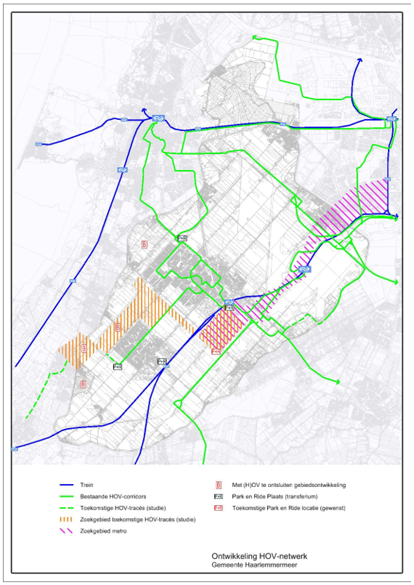

7 Fiets

In de regio wordt steeds meer en verder gefietst en ouderen blijven langer fietsen. Deze positieve ontwikkeling willen wij verder stimuleren door het verbeteren van de fietsinfrastructuur, het verbeteren van de fietsbereikbaarheid van OV-knooppunten en het faciliteren van de groei van het gebruik elektrische fietsen en deelfietsen. In de hoog stedelijke gebieden in de regio zien wij dat de groei van het fietsgebruik leidt tot capaciteitsproblemen op de infrastructuur, de zogenaamde fietsfiles. Dergelijke problemen willen wij voor zijn door op onze belangrijkste routes voor woon-werk- en woon-schoolverkeer snelfietsroutes te realiseren. Dit zijn kwalitatief hoogwaardige fietsroutes met een grote capaciteit.

De opmars van de fiets, al dan niet geholpen met een (elektrische) motor, zet door en wordt voor steeds grotere afstanden gebruikt. Het huidige fietsnetwerk zullen we lokaal maar ook regionaal moeten opwaarderen opdat men zich blijvend comfortabel, snel en veilig kan verplaatsen op de fiets. Verbeterde fietsinfrastructuur naar de open- baar vervoerknooppunten is nodig.

Het aantal verkeersslachtoffers onder fietsers neemt toe, een groot deel van deze gewonden is het gevolg van enkelzijdige ongevallen. Door het verbeteren van de infrastructuur en het wegnemen van obstakels willen wij de verkeersveiligheid voor fietsers verbeteren. Ook educatie voor kwetsbare groepen fietsers kan hieraan een bijdrage leveren. Daarnaast proberen wij het aantal ontmoetingen tussen fietsers en gemotoriseerd verkeer te minimaliseren en daar waar dat niet mogelijk is, de snelheden waarmee ze elkaar ontmoeten te verlagen. Ons doel is om de stijgende trend van het aantal fietsslachtoffers weer om te buigen.

De fiets wordt op de korte afstanden een steeds aantrekkelijker alternatief voor meer vervuilende vervoerswijzen zoals de snorfiets en de auto. Door de opkomst van de (snelle) elektrische fiets wordt het bereik van fietsers groter. Inmiddels zijn in 1 op de 5 Haarlemmermeerse huishoudens één of meer elektrische fietsen aanwezig. Wij willen de keus voor het gebruik van de (elektrische) fiets faciliteren met goede (snel)fietsroutes en voorzieningen op de bestemming. Ook werkgevers kunnen hieraan een steentje bijdragen door het realiseren van goede fietsenstallingen, oplaadpunten en douches.

7.1. Oplossen verkeersveiligheidsknel- punten voor fietsers
Fietsers zijn kwetsbare verkeersdeelnemers. Uit de ongevallencijfers blijkt dat enkelzijdige ongevallen bij fietsers jaarlijks zorgen voor veel gewonden. Wij geven knelpunten waar de objectieve verkeersveiligheid van fietsers verbeterd kan worden de hoogste prioriteit.
Op basis van ongevallendata, meldingen van inwoners en meldingen van de Fietsersbond pakken wij probleemlocaties aan. Daarnaast zorgen wij in nieuwe situaties voor zo min mogelijk ‘obstakels’ op fietspaden en verbreden we de drukste fietspaden. Dit moet gaan zorgen van een daling van het aantal fietsslachtoffers conform de landelijke doelstellingen. Een nadere toelichting hierop staat in het hoofdstuk verkeersveiligheid.

! Veilig bewegen

7.2. Korte afstanden op de fiets
Wij willen door een verbetering van de infrastructuur mensen stimuleren voor korte afstanden vaker op de fiets te stappen. Door de opkomst van de elektrische fiets is het bereik van de fiets gegroeid tot zo’n 15 kilometer.
Wij zetten in op de volgende verbeteringen van de infrastructuur:
- Verbeteren doorstroming voor fietsers bij kruispunten; op snelfietsroutes leggen wij ongelijkvloerse kruispunten aan bij kruispunten met hoofdwegen, hebben fietsers voorrang en krijgen fietsers prioriteit bij verkeerslichten. Op hoofdfietsroutes hebben fietsers voorrang en krijgen fietsers prioriteit bij verkeerslichten. Wij streven ernaar dat in 2025 bij 90% van onze verkeerlichten op snel- en hoofdfietsroutes fietsers prioriteit krijgen. Gelijkvloerse fietsoversteken over 50km wegen richten wij in met verkeerslichten of een middensteunpunt.
- Uitbreiden en verbeteren van fietsenstallingen; bij alle voorzieningen zijn voldoende fietsenstallingen van goede kwaliteit (aanleunhekken of voorzien van Fietsparkeur). Behalve comfort voor de fietser zorgt dit ook voor minder overlast door wildgeparkeerde fietsen. Op basis van meldingen meten wij de bezettingsgraad van fietsenstallingen en indien nodig en de ruimte het toe laat breiden wij uit. Een veelvoorkomend probleem is dat fietsenstallingen dicht bij de ingang overvol zijn en dat er op grotere loopafstand voldoende ruimte is. Als dit uit de hand loopt stellen wij gebieden vast waar fietsen die buiten de stalling staan verwijderd worden.
- Duurzaam verlichten van alle snel- en hoofdfietsroutes; door de fietsroutes te verlichten helpen we de fietser die ook na zonsondergang wil fietsen en wordt bovendien de kans op (enkelzijdige) ongevallen kleiner.
- De bewegwijzering voor fietsers is op orde; de meeste fietsers hebben geen bewegwijzering nodig om van A naar B te komen, maar juist voor de ‘nieuwe’ fietsers helpt bewegwijzering bij het vinden van de route.
- Faciliteren van deelfietssystemen; deelfietssystemen zijn sterk in opkomst, er zijn diverse marktpartijen die dergelijke concepten ontwikkelen en uitrollen. Partijen die in onze gemeente een systeem willen introduceren zijn welkom, maar om de marktwerking niet te beïnvloeden investeren wij niet in deze systemen. Door de verschillende partijen en systemen wordt het voor de gebruiker lastig om een overzicht van het totaalaanbod te krijgen. Wij zullen bijdragen aan (regionale) ontwikkelingen van overkoepelende platforms voor de nieuwe innovatieve systemen.

! Bestaande knelpunten in het netwerk opgelost
! Stimuleren van schone en stille mobiliteit
! Veilig bewegen
! Mobiliteit met oog voor de leefomgeving

7.3. Aanleggen van ontbrekende schakels
Ontbrekende schakels zijn gewenste verbindingen waar het nu niet mogelijk of toegestaan is om te fietsen. Deze gewenste schakels zorgen voor betere verbindingen tussen woon- en werkgebieden. Omdat de meeste ontbrekende schakels in het fietsnetwerk nieuwe oeververbindingen zijn, is het realisatietempo laag. Door aan te haken bij ruimtelijke ontwikkelingen in de directe omgeving ontstaan vaak kansen voor realisatie. Een overzicht van de nog ontbrekende schakels is opgenomen in de kaart van het toekomstig fietsnetwerk.

! Bestaande knelpunten in het netwerk opgelost

7.4. Snelfietsroutes om woon- en werkgebieden met elkaar te verbinden
Op de drukst bereden routes willen wij snelfietsroutes realiseren. Vaak zijn dit routes die de grote woon- en werkgebieden met elkaar verbinden, maar ook binnenstedelijk zijn er verbindingen waar grote aantallen fietsers gebruik van maken bijvoorbeeld op de routes naar (middelbare) scholen. Ook op deze routes willen wij snelfietsroutes realiseren. Tussen de kernen zijn snelfietsroutes ruim opgezet zodat er comfortabel, veilig en snel gefietst kan worden. Binnenstedelijk richten we ons op een zo goed mogelijke doorstroming op de route binnen de beschikbare ruimte en passend bij de omgeving. Voor de aantrekkelijkheid van fietsroutes blijkt de beleving een belangrijke rol te spelen, bij het ontwerp van routes houden we zo veel mogelijk rekening met belevingsaspecten. Vanuit de MRA wordt een netwerk ontwikkeld van snelfietsroutes tussen de kernen en werkgebieden, daar sluiten wij zo veel mogelijk op aan.

! Een efficiënt en flexibel mobiliteitssysteem: klaar voor de toekomst
! Bestaande knelpunten in het netwerk opgelost

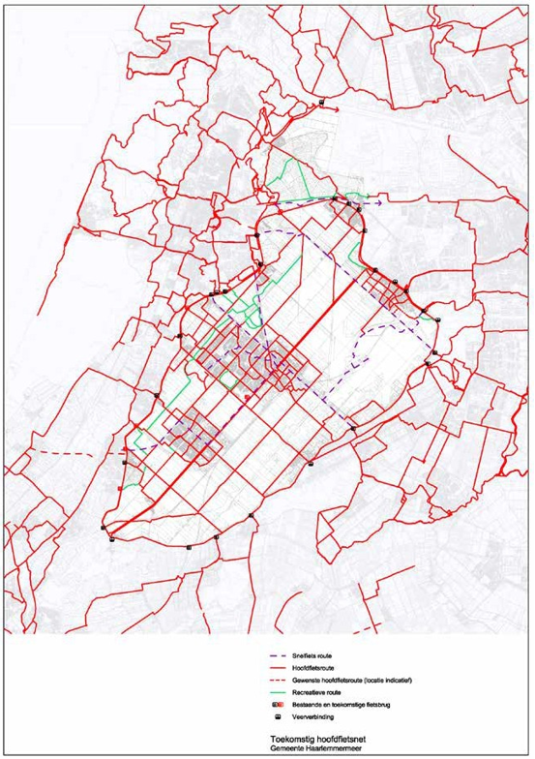

8 Voetgangers

Een goed voetgangersklimaat is voor iedereen belangrijk. Verplaatsingen die te voet worden afgelegd nemen weinig ruimte in, zijn duurzaam, geven geen overlast, zijn goedkoop en zijn goed voor de gezondheid. Zo’n 10% van het totaal aantal verplaatsingen wordt (volledig) lopend afgelegd. Door het realiseren van een openbare ruimte van goede kwaliteit, worden mensen uitgenodigd tot verblijven en ontmoeten.

Goede en veilige voetgangersvoorzieningen zijn van essentieel belang. Mensen moeten worden uitgenodigd om te verblijven en ontmoeten in de openbare ruimte. Dat geldt uiteraard ook voor mensen met een beperking.

8.1. Alle bestemmingen in gemeente te voet bereikbaar
Iedere verkeersdeelnemer -van jong tot oud- is ook een voetganger, het laatste stuk naar de bestemming wordt ongeacht de vervoerwijze altijd te voet afgelegd. Goede en veilige voetgangersvoorzieningen zijn daarom van essentieel belang. Wij willen de positie van de voetganger verstevigen door de voetganger als volwaardige verkeersdeelnemer te zien. Alle bestemmingen in de gemeente moeten ook te voet bereikbaar zijn. Knelpunten in de bereikbaarheid voor voetgangers willen wij aanpakken.

! Veilig bewegen

8.2. Toegankelijkheid voor mensen met een handicap moet gewaarborgd zijn
De toegankelijkheid van alle bestemmingen in de gemeente voor mensen met een handicap moet gewaarborgd zijn. We willen bij de inrichting van de openbare ruimte voldoen aan de specifieke toegankelijkheidseisen en richtlijnen conform de leidraad Duurzame Inrichting Openbare Ruimte (DIOR). In sommige situaties is het niet mogelijk om de openbare ruimte conform eisen in te richten (bijvoorbeeld vanwege beperkte fysieke ruimte). Wij zorgen dan ook dat ontwerpen over de openbare ruimte altijd zijn afgestemd met relevante belangengroepen.

! Veilig bewegen

8.3. In winkelcentra genoeg ruimte voor voetgangers
In (winkel)centra is het belangrijk dat er genoeg ruimte is voor voetgangers. In de ontwerpen van de openbare ruimte wordt rekening gehouden met voldoende ruimte voor voetgangers. Obstakels zoals afvalbakken, reclameborden en fietsenrekken moeten zodanig geplaatst worden dat er genoeg ruimte voor voetgangers overblijft.

! Mobiliteit met oog voor de leefomgeving

8.4. Ontbrekende voetpaden toevoegen
Wij hebben een uitgebreid voetpadennetwerk binnen de bebouwde kom. Voetpaden hebben verschillende doeleinden; speeldomein van kinderen, ontmoetingsruimte voor buurtgenoten en uiteraard de verkeersfunctie om van A naar B te komen. In woonwijken hebben voetgangers langs 50km en 30km-wegen een eigen verkeersruimte nodig. Daar waar ontbrekende schakels zijn willen wij voetpaden aanleggen. Dit hoeft niet altijd een verhoogd tegelpad te zijn. In minder intensief gebruikte gebieden kan ook halfverharding een oplossing zijn om bijvoorbeeld grasbermen (beter) begaanbaar te maken. Deze oplossing wordt ook vaak gekozen om hondenuitlaatroutes begaanbaar te maken. Bij beperkte ruimte verdient het de voorkeur om geen hoogteverschil toe te passen als scheiding tussen fietsers en voetgangers ter voorkoming van enkelzijdige ongevallen.
Ook buiten de bebouwde kom leggen wij op basis van participatieresultaten, zoals bijvoorbeeld vanuit het Ringdijkbeleid, op verschillende plekken (langs de Ringdijk) ontbrekende voetpaden aan.

! Bestaande knelpunten in het netwerk opgelost

9 Verkeersveiligheid

Wij zetten in op het verder verbeteren van verkeersveiligheid en het terugdringen van het aantal verkeersongevallen. Daartoe zijn er drie pijlers, namelijk een veilige inrichting van de infrastructuur, verkeerseducatie en handhaving. Nieuwe technologieën kunnen helpen om de verkeersveiligheid te verbeteren, zoals bijvoorbeeld de ontwikkeling van veiligere voertuigen en onderlinge communicatie tussen voertuigen. Als lokale wegbeheerder is onze invloed hierop beperkt, maar als wij kunnen helpen met bijvoorbeeld het testen van nieuwe technologie dan stellen wij ons wegennet beschikbaar.

Op alle fronten is een extra inspanning nodig om de verkeersveiligheid te verbeteren en het aantal verkeersslachtoffers te laten dalen. Infrastructuur gaan we ook preventief aanpassen, verkeers- educatie heeft een boost nodig en we streven naar een verbetering van de verkeershandhaving.

9.1. Terugdringen aantal verkeersslachtoffers
De laatste jaren is de situatie verslechterd, het aantal verkeersgewonden blijft stijgen en ook het aantal verkeersdoden neemt landelijk weer toe. Het stijgende aantal dodelijke slachtoffers is zorgelijk, maar door de kleine aantallen is nog geen uitspraak te doen of dit een toevallige fluctuatie betreft of een afname van de verkeersveiligheid. Het aantal verkeersslachtoffers stijgt. We nemen aan dat de ontwikkeling in Haarlemmermeer overeenkomt met de landelijke ontwikkeling. Dat betekent dat de stijging grotendeels wordt veroorzaakt door verbeteringen in de ongevallenregistratie die in 2014 zijn doorgevoerd en voor een klein deel door het daadwerkelijk toenemen van het aantal ongevallen. Landelijk worden voorbereidingen getroffen voor de totstandkoming van het Strategisch Plan Verkeersveiligheid 2018- 2030. Wij zullen aansluiten bij de doelstellingen die in dit plan worden opgenomen.

In onderstaande tabel is het aantal door de politie geregistreerde verkeersongevallen in Haarlemmermeer opgenomen, inclusief het aantal gewonden en doden die daarbij zijn gevallen.

Jaar | Verkeersonge- vallen | Gewonden | Doden
2014 | 1486 | 441 | 4
2015 | 1471 | 368 | 7
2016 | 1554 | 312 | 6

Bron: VIA, verkeersveiligheidsrapportage (2017)

! Veilig bewegen

9.2. Duurzaam veilige inrichting van wegennet
Wij gaan door met het Duurzaam Veilig inrichten van onze wegen, dit doen we zo veel mogelijk in combinatie met regulier onderhoud. Ons streven is om in 2027 alle wegen van een Duurzaam Veilige inrichting te hebben voorzien.

Duurzaam Veilig, houdt in dat het verkeer zó wordt ingericht dat ernstige ongevallen worden voorkomen en waar tóch een ongeval plaatsvindt de ernst van de afloop beperkt blijft. Het wegennet moet hiervoor zó zijn opgebouwd, dat een weg slechts één functie heeft.
Hiervoor hebben wij onze wegen gecategoriseerd in drie typen: Stroomwegen, die het verkeer laten ‘stromen’, Erftoegangswegen, die toegang verschaffen tot bestemmingen (uitwisseling van verkeer) en Gebiedsontsluitingswegen, die een stroomfunctie op wegvakken en een uitwisselfunctie op kruisingen hebben. Afwijkend maatwerk ten opzichte van deze landelijke richtlijnen kan nodig zijn, bijvoorbeeld op de ringdijk en op de wegen die wij hebben gecategoriseerd als gebiedsontsluitingsweg met een maximum snelheid van 30 kilometer per uur. De gewenste wegcategorieën zijn vastgelegd in ons wegcategoriseringsplan, zoals opgenomen in deze visie.

Op basis van een analyse van verschillende evaluaties blijkt dat maatregelen die passen in de Duurzaam Veilig- visie tussen 1998 en 2007 tot ruim 30% reductie van het aantal verkeersdoden hebben geleid (Duurzaam Veilig wegverkeer. SWOV-factsheet, oktober 2017. Den Haag). Het gaat hierbij vooral om doden in ongevallen met betrokkenheid van gemotoriseerd verkeer: hierop waren de maatregelen immers vooral gericht. Ook blijken de baten van het Duurzaam Veilig-beleid in diezelfde periode 2 tot 4 keer zo hoog te zijn geweest als de kosten.

! Een efficiënt en flexibel mobiliteitssysteem: klaar voor de toekomst

9.3. Aanpak blackspots en toepassing network safety index
De verkeersongevallenregistratie is de laatste jaren dusdanig verbeterd dat die weer input kan leveren voor de aanpak van verkeersonveilige locaties. Alle locaties waar veel verkeersslachtoffers vallen (blackspots) analyseren wij en daar waar mogelijk stellen wij infrastructurele maatregelen ter verbetering voor.

In onderstaande tabel staan de 15 locaties in Haarlemmermeer waar de meeste ongevallen plaats hebben gevonden in de periode 2014 – Q2 2017. Deze locaties zijn de blackspots in Haarlemmermeer.

 |  |  | Ongevallen met
 | Locatie | Wegbeheerder | Enkel schade | Gewon- den | Doden
1 | A9 ter hoogte van Nieuwe Meer | Rijk | 28 | 3 | 0
2 | A9 ter hoogte van de Liede | Rijk | 23 | 4 | 0
3 | A9 ter hoogte van A4 | Rijk | 25 | 3 | 0
4 | A4 ter hoogte van Hoofddorp | Rijk | 29 | 1 | 0
5 | Rozenburgdreef | PNH | 24 | 3 | 0
6 | IJweg tussen Hoofddorp en Nieuw-Vennep | Gemeente | 8 | 8 | 0
7 | Kruisweg tussen Rijkerstreek en Beechavenue | Gemeente | 8 | 6 | 0
8 | Hoofdweg OZ/Kruisweg | Gemeente | 13 | 3 | 0
9 | Aalsmeerderweg/Beechavenue | Gemeente | 1 | 8 | 0
10 | Rijnlanderweg/Taurusavenue | Gemeente | 7 | 4 | 0
11 | Vuursteen | Gemeente | 11 | 2 | 0
12 | Akerdijk tussen S106 en Kamerlingh Onneslaan | Gemeente | 6 | 4 | 0
13 | Akerdijk tussen Kamerlingh Onneslaan en Sloterweg | Gemeente | 4 | 4 | 0
14 | Hoofdweg Oostzijde tussen N201 en Vijfhuizerweg | Gemeente | 6 | 3 | 0
15 | Hillegommerdijk tussen Beinsdorp en Lisserbroek | Gemeente | 8 | 2 | 0

Bron: VIA, verkeersveiligheidsrapportage (2017)

Naast de aanpak van blackspots willen wij ook aan de slag met een Network Safety Index (NSI). Dit is een instrument waarmee de verkeersveiligheid van infrastructuur op wegvakniveau kan worden vastgesteld, zonder in eerste instantie te kijken naar waar de ongevallen hebben plaatsgevonden. Daarbij wordt een score bepaald voor gebiedsontsluitingswegen aan de hand van wegkenmerken. De gemeente Amsterdam heeft ervaring opgedaan met de toepassing van dit instrument, zodra het instrument breder beschikbaar wordt gesteld willen wij het ook toepassen.

! Veilig bewegen

9.4. Subjectieve verkeersonveiligheid aanpakken
Op sommige locaties voelen (zwakkere) verkeersdeelnemers zich niet veilig, de zogenaamde subjectief onveilige locaties. Vaak zorgt dit voor extra oplettendheid bij verkeersdeelnemers en is er geen reden om de infrastructuur aan te passen. Als we de subjectieve veiligheid kunnen verbeteren zonder dat dit ten koste gaat van de objectieve verkeersveiligheid, dan doen we dat.

! Veilig bewegen

9.5. Stimuleren van deelname aan verkeerseducatie
Een verkeersveilig Haarlemmermeer is de verantwoordelijkheid van elke verkeersdeelnemer. Maar dan moeten deze verkeersdeelnemers daar wel de benodigde kennis, vaardigheden en motivatie voor hebben. Door middel van verkeerseducatie helpen wij daar bij. Het gaat daarbij zeker niet alleen om kennis van verkeersregels, maar vooral ook om risicobewustzijn en gedragsverandering.

Wij streven ernaar dat alle basisscholen het Haarlemmermeers Verkeersveiligheidslabel halen en alle middelbare scholen aan minimaal één verkeersveiligheidsproject per jaar deelnemen. Op dit moment zijn van de 63 basisscholen er 32 in het bezit zijn van het Haarlemmermeers Verkeersveiligheidslabel.
Daarnaast zijn nu alle te realiseren schoolzones aangelegd. Ook doen wij mee aan drie verkeersveiligheidscampagnes per jaar van de landelijke campagnekalender.

! Veilig bewegen

9.6. Handhaving van de spelregels
Handhaving is een noodzakelijk onderdeel van het verbeteren van verkeersveiligheid en wordt grotendeels uitgevoerd door de politie. Verkeershandhaving (maximumsnelheid, alcoholgebruik etc) is opgenomen in onze Kadernota veiligheid. In de Kadernota veiligheid 2018-2022 maken we een integrale afweging voor de nieuwe veiligheidsprioriteiten voor de nieuwe gemeente Haarlemmermeer.

Samen met de Vervoerregio Amsterdam zetten wij in op het verbeteren van de verkeershandhaving. Daarvoor trekken we samen op met het Openbaar Ministerie (CVOM) om de mogelijkheden voor handhaving in 30km gebieden te verkennen en daar pilots mee uit te voeren. Daarbij hebben we de ambitie om de bevoegdheden van de gemeentelijke handhavers (BOA’s) uit te breiden om te kunnen handhaven op overtredingen van de maximumsnelheid.

! Veilig bewegen

10 Parkeren
10.1. Strategisch autoparkeerbeleid
Op 16 maart 2017 heeft de gemeenteraad het Strategisch autoparkeerbeleid Haarlemmermeer vastgesteld (besluitnummer 2017.0004524). Tevens zijn sinds de vaststelling de eerste concrete beleidsvoornemens gerealiseerd of in ontwikkeling en is een (beperkte) actualisatie op zijn plaats.

We voorzien in de parkeerbehoefte en beperken overlast door onbedoeld gebruik van parkeerge- legenheden.
“De juiste parkeerder op de juiste plaats”.

Hieronder de geactualiseerde samenvatting van het Strategisch autoparkeerbeleid Haarlemmermeer. De nota Strategisch autoparkeerbeleid Haarlemmermeer maakt integraal onderdeel uit van de Mobiliteitsvisie Haarlemmermeer.

Met het Strategisch autoparkeerbeleid Haarlemmermeer willen we bereiken dat voorzien wordt in de parkeerbehoefte en dat overlast door onbedoeld gebruik van parkeergelegenheden wordt voorkomen. Om voldoende parkeergelegenheid voor doelgroepen te faciliteren, werkt de gemeente met parkeernormen, als onderdeel van het autoparkeerbeleid. Het autoparkeerbeleid heeft als doel de parkeercapaciteit optimaal te verdelen; “de juiste parkeerder op de juiste plaats”.

Het autoparkeerbeleid stoelt op een aantal pijlers:
Benutten: Door het beter benutten van bestaande parkeervoorzieningen, bijvoorbeeld door te zorgen door middel van handhaving dat bij woningen de parkeerplaatsen in de eigen tuin in stand worden gehouden en te stimuleren dat die parkeerplekken op eigen terrein ook worden gebruikt, of door ‘shop & go’-parkeren (laag tarief bij korte parkeerduur) mogelijk te maken, wordt het parkeerareaal beter benut.
Reguleren: Hieronder worden de echte parkeermaatregelen verstaan, zoals het instellen van parkeerverboden (bijvoorbeeld voor grote voertuigen en aanhangwagens), het instellen van een blauwe zone of invoeren van betaald parkeren.
Bouwen: Het aanleggen van (extra) parkeerplaatsen.
We nemen maatregelen om te zorgen voor een leefbare omgeving. Door het beter benutten van bestaande voorzieningen hoeven er minder nieuwe voorzieningen aangelegd te worden. Door te reguleren kunnen we invulling geven aan het sturen van het parkeergedrag: doelgroepen moeten daar parkeren waar ze bedoeld zijn te parkeren (bijvoorbeeld geen werknemers of forenzen in woonbuurten of op parkeerplaatsen die bedoeld zijn voor winkelend publiek).

Dit alles willen we bereiken zonder de parkeertarieven generiek aan te passen. Waar het kan of wenselijk is hebben wij het voornemen om tarieven aan te passen aan het gewenste gebruik (bijvoorbeeld in het centrum van Hoofddorp op de Kruisweg).

Monitoring
In gebieden met betaald parkeren waar de parkeerdruk hoog is gaan we tweejaarlijks de parkeerdruk en betalingsgraad meten. Naast het meten in absolute zin kijken we ook naar het parkeermotief van de automobilist. Met deze metingen wordt er structureel inzicht in de parkeerdruk en de effectiviteit van de maatregelen verkregen en kan ook de effectiviteit van tariefstelling dan wel handhaving bepaald worden. Ook worden trends op tijd zichtbaar en kan worden ingegrepen als dat moet. Daarnaast volgen wij de ontwikkelingen met betrekking tot smart mobility alsook zelfrijdende en elektrische auto’s. Uiteraard blijven we ook alert op signalen van onze inwoners en ondernemers.

Benutten
Met name in woongebieden zijn benuttingsmaatregelen relevant. Het gaat dan bijvoorbeeld om het benutten van parkeerplaatsen op eigen terrein, waaronder het parkeren bij woningen waarin dit was voorzien. Bij parkeeroverlast of -tekort zullen wij bewoners daar in eerste instantie op aanspreken. Recente proeven (onder andere in Getsewoud) laten zien dat door een goede communicatie met bewoners en de dorps- en wijkraden, het herstellen van de parkeerplaats op eigen terrein aanzienlijk toeneemt. Het daadwerkelijk gebruik gaan we monitoren. Hier worden de dorps- en wijkraden bij betrokken en dat werpt zijn vruchten af.

Voor het bepalen van de parkeerbehoefte bij ontwikkelingen is de beleidsregel ‘Handboek parkeernormen gemeente Haarlemmermeer’ leidend.

Reguleren
Er zijn veel mogelijkheden om het parkeren te reguleren. We sturen het parkeergedrag onder andere door: parkeerverboden; instellen van blauwe zones; invoeren van betaald parkeren of we hanteren een tariefstelling die kort of juist lang parkeren stimuleert. Voor de gebieden waar betaald parkeren of een blauwe zone geldt,
werken we tevens aan een nieuw vergunningen- en ontheffingensysteem, waaronder een bezoekersregeling.

Bouwen
In gevallen waarin er te weinig parkeerplaatsen beschikbaar zijn, kijken wij altijd eerst naar maatregelen op het gebied van benutten en reguleren. Als dat geen uitkomst biedt, overwegen we om extra parkeervoorzieningen te realiseren. Dit kan zowel door het aanleggen van extra parkeerplaatsen op maaiveld als met de bouw van parkeergarages.

! Mobiliteit met oog voor de leefomgeving

10.2. Parkeerverwijzing
De vindbaarheid van de parkeerplaatsen is belangrijk voor het vermijden van zoekverkeer. Door de opkomst van ‘in- car-systemen’ heeft investeren in een dynamisch PRIS geen prioriteit, maar die ontwikkeling laten wij van de markt afhangen.

! Mobiliteit met oog voor de leefomgeving

10.3. Elektrische auto’s parkeren
Voor gebruikers van elektrisch vervoer is een dekkend netwerk van laadinfrastructuur essentieel om van A naar B te komen. De gemeente Haarlemmermeer wil goede bereikbare laadvoorzieningen die bijdragen aan een toekomstbestendig mobiliteitssysteem. Het huidige laadnetwerk in Haarlemmermeer moet blijven meegroeien om de toename van het aantal elektrische voertuigen te accommoderen. Dit betekent dat er voldoende laadinfrastructuur is, zodat de toename van het aantal elektrische voertuigen niet wordt belemmerd.

Prognose elektrisch vervoer
Als onderlegger voor het gebiedsgericht werken aan een dekkend laadnetwerk maken wij gebruik van smart mobility-oplossingen zoals GIS-analyses om te komen tot toekomstprognoses voor elektrisch vervoer en openbare laadinfrastructuur. In welke buurten van verwachten wij in 2020 nu de meeste elektrische voertuigen en in welke mate dient het opladen in de openbare ruimte te worden gefaciliteerd? Door de vraagkant (met behulp van indicatoren zoals inkomen per huishouden en autobezit) te confronteren met een analyse van het parkeerareaal wil de gemeente voor elke buurt in kaart brengen welke laadoplossing op parkeervakniveau het meest wenselijk is.

! Mobiliteit met oog voor de leefomgeving
! Ruimte voor innovatie voor het ‘nieuwe bewegen’
! Stimuleren van schone en stille mobiliteit

10.4. Parkeerhandhaving
In situaties waar parkeerexcessen (ongewenst of illegaal parkeergedrag) zich voordoen, willen wij de overlast terugdringen met handhaving. Doel is dat in gebieden met betaald parkeren het naleefgedrag jaarlijks minimaal 90% is.

! Mobiliteit met oog voor de leefomgeving

10.5. Laad- en losgelegenheid
In winkelcentra moet voldoende laad- en losgelegenheid zijn. Wij streven naar een laad- en losgelegenheid nabij de bevoorradingstoegang van elke winkel. Belangrijk is dat laad- en losgelegenheden veilig bereikbaar zijn. Toegangsroutes mogen niet worden gebruikt om te laden en lossen.

! Mobiliteit met oog voor de leefomgeving

